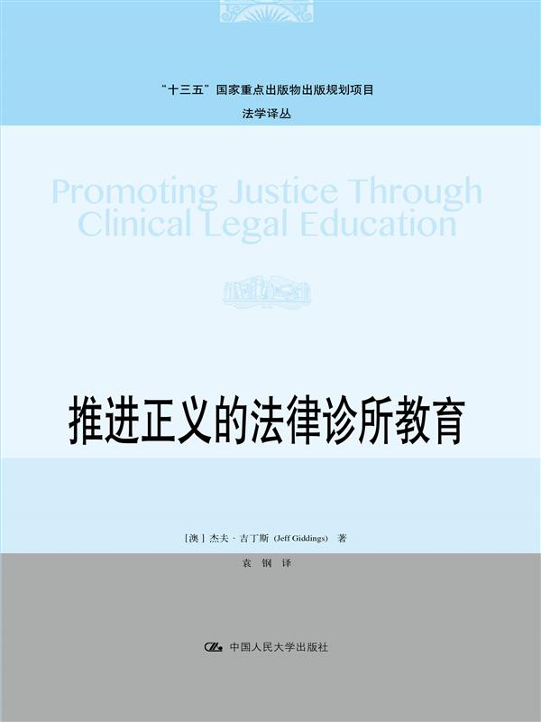
书名：推进正义的法律诊所教育
（法学译丛）
书号：978-7-300-24503-4
作者：杰夫·吉丁斯
策划编辑：方明
责任编辑：易玲波
页数：316
装祯：平装
出版时间：2017/7/20
定价：65元
出版社：中国人民大学出版社

- 本书卖点
本书是2013年全球正义教育联盟国际会议（世界法律诊所大会）向全球法律诊所教学、研究学者推荐的三本书之一。 对法律实践教学者、对参与法律援助的参与者都是不可多得的经典参考书。

- 读者定位
法学教师、学生、法律援助律师

◆作者简介
杰夫•吉丁斯（Jeff Giddings），现为澳大利亚莫纳什大学法学教授（Professor of Law, Monash University, Melbourne），全球法律诊所教育联盟指导委员会委员。

◆内容简介
本书是2013年全球正义教育联盟国际会议（世界法律诊所大会）向全球法律诊所教学、研究学者推荐的三本书之一。该书既把握住法律诊所教育的基本原理，又反映了澳大利亚法律诊所教育的实践，能为中国法律诊所教育的发展提供全面参考，是作为法律诊所教育后来者的角度从历史、现状来重新审视法律诊所教育，是历年非常不错的法律诊所教育研究专著。

◆ 简要目录
第一编 法律诊所教育的功能
第一章 法律诊所教育:体验学习和反思学习 3
第二章 法律诊所教育的整体特征 23
第三章 理解法律诊所教育的功能 33
第四章 实现法律诊所教育的功能 62
第五章 建立与运行法律诊所的影响因素 96
第二编 澳大利亚法律诊所教育的案例研究
第六章 莫纳什法学院法律诊所 139
第七章 新南威尔士大学法律诊所 167
第八章 纽卡斯尔大学法学院法律诊所 193
第九章 莫道克法学院法律诊所 211
第三编 法律诊所教育的未来
第十章 推动法律诊所教育发展的体制 235
第十一章 结论:提高法律诊所教育质量的行动计划 272
参考文献 282
译后记 313

◆ 上架建议
法律诊所

◆ 书摘
序言（英文版）
罗伯特•S.弗伦奇（Robert S.French，AC）*
无论是法学研究还是法律实践，都不能完全脱离实际。法律实际上是非常复杂的。它既包括法律适用，又包括法律程序，还包括很多由法官确定的具有法律效力的纠纷解决规则，这些规则和法律在某些时候是不明确的，并且缺乏概念连贯性。进一步说，人们会从公与私不同视角来适用法律，适用法律还会受制于人们的不同视角和不同能力。曾有一个案子让我深感法律的复杂性，这是个发生在20世纪70年代早期珀斯某治安法庭的案件，当我向治安法官提出对该当事人在被指控犯罪中是否获益存在合理怀疑的时候，治安法官回应道，如果你的当事人什么都没做，他现在就不会站在这里。这些无不强调了奥利弗•温德尔•霍姆斯（Oliver Wendell Holmes）著名的言论:法律的生命不在于逻辑，而是经验。1933年欧文•狄克逊爵士（Sir Owen Dixon）关注法律过程的复杂性，并提出“当代代议制的立法机构及其关注点”阻碍了“科学、系统的法律体系的重建” ① 。
理解法学院之外的世界中法律是如何运行的，是法学教授所面临的挑战。法学教授们不能因这不是学术机构所关注的事宜而置之不理。相反，它最终会成为法学院毕业生及具备不同能力的法科毕业生所服务的机构所关注的问题。
本书以“法律诊所教育”为主题，以深刻见解回应了一系列对法律诊所教育方法所提出的质疑，并且正如《推进正义的法律诊所教育》一书的标题所表明的那样，本书也说明这些见解是如何让学生认识到在现实法律环境中可以比在市场环境中学到更多的技能。
吉丁斯教授在著作中曾对法律诊所教育进行了定义，这为此后的探讨奠定了基础。他认为:
法律诊所教育是小班制的集中学习，或为学生提供个人学习经历。在此经历中，每名学
生与其督导者紧密协作，向其当事人承担法律责任或为其提供与法律相关的服务。在此安排下，每名学生都可获得关于他们工作情况的反馈，都有机会在与当事人、同事和督导者的互动中，在法律问题引发的伦理问题中，在法律规定和法律程序的作用中汲取经验。
20世纪60年代末的法科学生目前都已退休或者处于职业生涯的末期，他们很少甚至没有接触过法律诊所教育。在他们那个年代，很少有法学院关注法律诊所教育。对于那一代多数学生来说，实务技能是通过由法律强制规定的必须在执业前在律师事务所历经2年的学徒期而获得的。对于众多毕业生（即使不是大多数）而言，这种方式已经为校外实施的预录取制度所取代。正如吉丁斯教授在本书序言中介绍的:
在澳大利亚，职业阶段同样也从基于实践的实习制转变为实务法律培训项目，该项目
将基于模拟的学习与短期职业实习相结合，并且极度倚重模拟学习。
在法学院中，设计、建立和实施法律诊所教育项目的人士需要更为充分地考虑如何设计、建立和实施法律诊所教育项目。故此，对法律诊所的教育起源和历史进程的认识进行研究并以此为起点是十分必要的。本书指出，法律诊所教育主要开始于1893年宾夕法尼亚大学以及1907年美国丹佛大学所建立的“学生志愿者”计划，1901年亚历山大•鲁宾斯基（Alexander Lyubinsky）有关法律诊所教育可以模仿医疗训练模式的建议，以及威廉姆斯•罗威（William Rowe）在《伊利诺伊州法学评论》杂志中发表的对“将具有‘真实日常执业氛围'律师事务所呈现给法学院及其学生”的重要性进行的论述 ② 。1933年杰罗姆•弗兰克（Jerome Frank）在《宾夕法尼亚大学法学评论》杂志上发表的论文认为，法律教育应当更加关注法律社会实践，而不是闭门造车地研究案例教学法。正如杰罗姆•弗兰克简明扼要地将仅仅接受案例教学法教育的法科学生比喻成仅被要求修花剪草的未来园艺家。 ③
澳大利亚法律诊所教育始于20世纪70年代末。第一个项目是于1975年由莫纳什大学建立的，随后拉筹伯大学和新南威尔士大学也建立了这种教育模式。在20世纪80年代和90年代，针对法律教育所作的系统评价并没有重视法律诊所教育。然而，自此以后，它成为澳大利亚法律教育系统的重要特征。
正如吉丁斯教授所指出的那样，目前有关澳大利亚法律诊所教育的学术性著作凤毛麟角。本书在为相关领域国际学术研究开启一扇窗的基础上，试图弥补差距，并为那些需要考虑当下法律诊所教育的方法和理由的教育者提供基本框架。吉丁斯教授认为本书更重要的目的是:
将法律诊所教育作为广义的法科学术教育的一部分。
也就是说，作者认为法律诊所教育的重要性在于加强职业学习（vocation- al learning）。
本书利用吉丁斯教授称之为“扎根理论”的方法来研究法律诊所教育的发展问题和可持续性问题。作者采用了文献研究法和其称之为历史案例研究的方法对法律诊所教育进行研究。作者也对在澳大利亚参与法律诊所教育项目的人和对这些项目有直接经验的人进行了一系列相关访谈。
本书包括三个部分。第一部分中吉丁斯教授就关于如何将诊所式教育方法（clinical methodology）最为有效地应用于法学教育的问题进行了文献综述，其认为法律诊所教育综合性的性质决定了法律诊所需要相关方面的参与。法律诊所教育体系的重要特色是其能实现法学教育的各种目标，并且能实现教育方法的可持续性。第二部分以澳大利亚4所大学的法律诊所教育项目为例进行了案例研究。第三部分中吉丁斯教授通过参考相关项目的建立和可持续性研究对上述案例进行分析。在本书的最后一章，吉丁斯教授制订行动计划，由相关组织和个人推动法律诊所教育的积极发展。
法律诊所教育对于激励身处社会工作中的学生并且帮助学生充分理解法律，能够发挥至关重要的作用。本书系统展现了现有的学术研究以及吉丁斯教授在前述学术研究、案例研究和访谈的基础上形成的“扎根理论”。
本书为负责设计法科院校课程和法律诊所项目的人士，为有意参与法律诊所项目的法律职业团体和机构，提供了具有重要参考价值的学术思考、概念界定、规划安排和政策制定。我荣幸地推荐此书，以飨读者。

